**Análise Sintática Preditiva - Parte 1**

**Exercício Individual**

**Nome**: João Lucas Lima de Melo

Considere a gramática **G:**

S → E$

1. E → E + T
2. E → E - T
3. E → T
4. T → T * F
5. T → T / F
6. T → F
7. F → a
8. F → (E)
9. Definir uma gramática **G'** a partir de G em que o problema de regras com mesmo símbolo mais à esquerda (por exemplo, regras 1 e 2) foi resolvido.

Gramática **G’:**

S → E$

E → XT

X → E + **|** E - **|** ε

T → YF

Y → T * **|** T / **|** ε

F → a **|** (E)

1. Mostrar a derivação mais à esquerda (leftmost) da cadeia **a + a + a** com G.

S → E$

E ⇒ **E** + T

**E** + T ⇒ **E** + T + T

**E** + T + T ⇒ **T** + T + T

**T** + T + T ⇒ **F** + T + T

**F** + T + T ⇒ a + **T** + T

a + **T** + T ⇒ a + **F** + T

a + **F** + T ⇒ a + a + **T**

a + a + **T** ⇒ a + a + **F**

a + a + **F** ⇒ a + a + a

1. Mostrar a derivação mais à esquerda (leftmost) da cadeia **a + a + a** com **G'**.

S → E$

E ⇒ **X**T

**X**T ⇒ **E** + T

**E** + T ⇒ **X**T + T

**X**T + T ⇒ **E** + T + T

**E** + T + T ⇒ **X**T + T + T

**X**T + T + T ⇒ **T** + T + T

**T** + T + T ⇒ **Y**F + T + T

**Y**F + T + T ⇒ **F** + T + T

**F** + T + T ⇒ a + **T** + T

a + **T** + T ⇒ a + **Y**F + T

a + **Y**F + T ⇒ a + **F** + T

a + **F** + T ⇒ a + a + **T**

a + a + **T** ⇒ a + a + **Y**F

a + a + **Y**F ⇒ a + a + **F**

a + a + **F** ⇒ a + a + a

1. Desenhar a árvore sintática correspondente para a derivação de B e de C.

*Árvore sintática de B:*

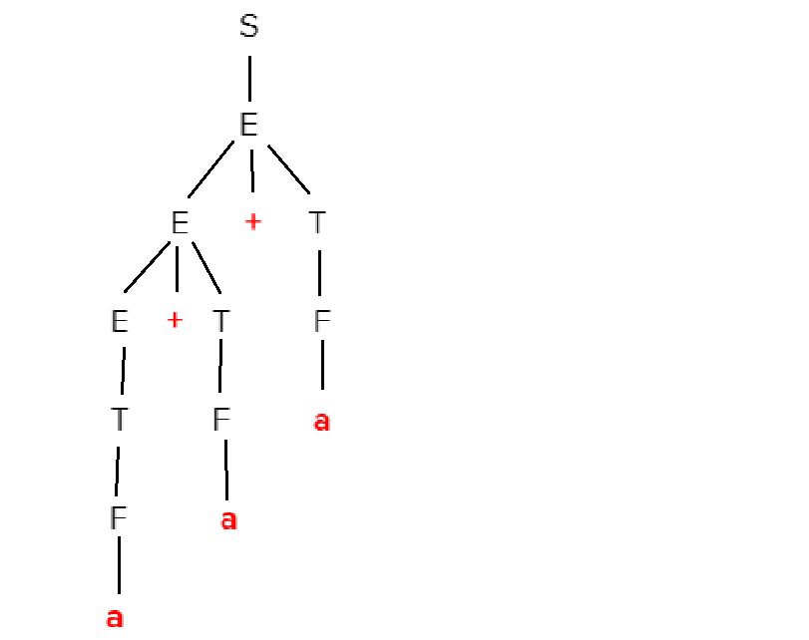

*Árvore sintática de C:*

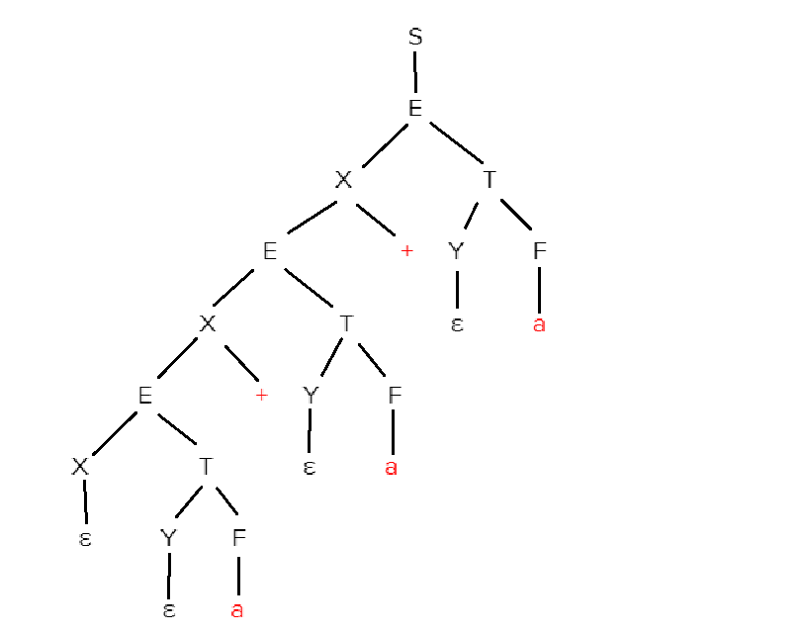

1. Quais as diferenças observadas a partir dos resultados de B, C e D? Comente sobre a legibilidade e o tamanho de cada gramática.

A derivação à esquerda da gramática G possui consideravelmente menos etapas comparada à gramática G’. Isso pode ser percebido através da árvore sintática de ambas, que aponta para uma maior *profundidade* para a árvore de G’, sinalizando a maior complexidade do processo de derivação.

A necessidade de mais etapas no processo de derivação à esquerda de G’ é resultado da solução do problema de regras com o mesmo símbolo em G. A abordagem utilizada para solucionar a questão foi a reformulação de regras dos estados que chamam a si mesmos, alocando-as para estados intermediários. A exemplo da regras regras E → E + T, E → E - T, e E → T que, utilizando um estado auxiliar X, foram transformadas em E → XT e X → E + **|** E - **|** ε, cumprindo a mesma função.

1. Escreva as funções para a análise sintática descendente recursiva a partir da gramática **G'** (siga o modelo de pseudo-código usado nos slides da aula 3.2).

**E → XT:**

void E(){

X(); T();

}

**X → E + | E - | ε:**

void X(){

switch tok{

case “E +”:

E();

eat (plus);

break;

case “E -”:

E();

eat (minus);

break;

}

}

**T → YF:**

void T(){

Y(); F();

}

**Y → T * | T / | ε:**

void Y(){

switch tok{

case “T *”:

T();

eat (mult);

break;

case “T /”:

T();

eat (div);

break;

}

}

**F → a | (E):**

void F(){

switch tok{

case a:

eat (a);

break;

case (:

eat (o_parentese);

E();

eat (c_parentese);

break;

}

}